Районный Отдел образования администрации муниципального района Зианчуринский район Республики Башкортостан
муниципальное общеобразовательное бюджетное учреждение
средняя общеобразовательная школа с.Тазларово

НАУЧНО-ИССЛЕДОВАТЕЛЬСКАЯ РАБОТА
ПО СОВРЕМЕННОЙ РУССКОЙ ЛИТЕРАТУРЕ
«Образ матери в творчестве поэтессы –землячки
Зинаиды Трубицыной»

Выполнил: ученик 11 класса
МОБУ СОШ с.Тазларово
Макаров Артём

Руководитель: учитель русского языка
и литературы МОБУ СОШ
с. Тазларово Пирогова О.А.

с.Тазларово – 2017

Введение
Велика и многообразна русская литература. Неоспоримо её гражданское и общественное звучание и значение. Из этого великого моря можно черпать беспрестанно – и не обмелеет оно вовеки. Не случайно, поэтому выходят у нас книги о товариществе и дружбе, любви и природе, солдатском мужестве и Родине… И любая из этих тем получила своё полное и достойное воплощение в глубоких и своеобразных произведениях отечественных мастеров.
Но есть ещё одна святая страница в нашей литературе, дорогая и близкая любому не очерствевшему сердцу - это произведения о матери.
С уважением и признательностью смотрим мы на человека, до седых волос благоговейно произносящего имя матери своей и почтительно оберегающего её старость; и презрением казним того, кто в горькую старческую её пору отвернулся от неё, отказал в доброй памяти, куске или крове.
По отношению человека к матери народ меряет своё отношение к человеку…
Именно поэтому образ матери становится одним из главных в русской литературе во все времена .
Актуальность данной темы очевидна. Работая над ней, я заинтересовался проблемой: как произведения современной поэзии могут использоваться на уроках русского языка и литературы?
Для ответа на указанный вопрос я решил провести исследование , попытаться поднять значимость образа женщины-матери в творчестве З.Ф.Трубицыной;
Предмет исследования: поэзия З.Ф.Трубицыной, стихотворения о матери, изобразительно-выразительные средства в выбранных стихотворениях о матери
Новизна исследования: в своей исследовательской работе я хотел бы рассказать об одной талантливой поэтессе -землячке Зинаиде Федоровне Трубицыной. Исследовательская работа вносит свой вклад в решение актуального вопроса изучения литературы родного края. В районе нет творческих работ, в которых бы тщательно исследовалось творчество поэтессы З.Ф. Трубицыной
Цели:
- использовать полученные знания изобразительно – выразительных средств для подготовки к ЕГЭ , к олимпиаде по русскому языку и литературе ;
- знакомство с поэзией и биографией З.Ф.Трубицыной ;
Задачи:
-изучить творчество поэтессы в литературных источниках;
-рассказать, какое место занимает образ женщины-матери в художественной литературе;
-показать бессмертие образа матери во все времени; провести небольшое исследование о взаимоотношениях наших сверстников с мамой;
-делать выводы о значимости данной темы в русской литературе
привлечь интерес к творчеству З.Ф. Трубицыной ;
- анализ изобразительно- выразительных средств в стихотворениях о матери поэтессы;
Объект исследования: творчество поэтессы З.Ф.Трубицыной.
Этапы исследования:
- Посещение дома, где жила поэтесса ;
- Встречи и беседы с людьми, знавшими поэтессу, общение с З.Трубицыной в соцсетях;
- Изучение сборников стихотворений;

Метод исследования – работа со стихотворениями поэтессы

Оглавление

1. Введение стр. 2-3
2. Глава 1 Биография и творчество поэтессы стр. 5-11
3. Глава 2 « Образ матери в лирике З.Трубицыной» стр.12-17
4. Глава 3. «Изобразительно- выразительные средства стр.18-22
в стихотворениях о матери»
5. Глава 4. Анкетирование стр.23
6. Заключение стр.24-25
7. Библиография стр. 26
8. Приложение стр.27-44

Глава 1 Биография и творчество поэтессы
Поэты — счастливые люди. Они воспринимают мир по-особому: обостренно, всеми чувствами, они способны увидеть и показать прекрасное в повседневном, обыденном. Так и стихи Зинаиды Трубицыной несут на себе печать времени – радости и горести прошлого и настоящего.

Зинаида Федоровна Трубицына родилась 10 января 1947 года в деревне Луч Зианчуринского района в большой , дружной семье. Послевоенные годы. Голод, нужда. Вот как описывает Зинаида Федоровна свое появление на свет , раскрывая всю атмосферу того времени .

В семье я пятая.
Послевоенная разруха,
Деревня дальняя в лесах,
Седая бабка-повитуха,
Топила баньку на задах.
Сочельник был, канун Крещенья --
Зимы средина, холода!
Трещали под котлом поленья,
Кипела, булькая, вода.
Когда на свет я появилась,
Уж зимний вечер наступил,
А мать, намучавшись, молилась,
Чтоб счастьем Бог не обделил.
Воняло в бане керосином,
Чадила лампа без стекла.
"Как девку звать-то будешь?" --Зиной,-
Чуть слышно мать произнесла.
В семье я пятая, а следом,
Ещё родились брат с сестрой.
Пусть мы и жили очень бедно,
Но были дружною семьёй.
Хлеб не досыта, чай несладкий,
Конёвник ели, лебеду...
Семья, где семеро по лавкам,
Хлебала через край нужду.
Зимой, при лампе, мама пряла,
Нехитрые холсты ткала,
Носки и варежки вязала,
Нас обшивала как могла.
А папа лапти плёл, нам обувь,
Пимы на всех одни зимой,
Обуты, ну и Слава Богу!
Зато обиды никакой…..

Несмотря на все трудности, Зинаида росла девочкой доброй, работящей. Умела шить, вязать, выполняла любую работу по дому. От природы была выносливая, сильная, терпеливая. По характеру общительная, обязательная, если пообещает – выполнит, не любила ложь. Стихи начала писать рано , но никому не показывала их, смущалась . Зинаида любила читать художественную литературу . Уроки литературы были ее любимым предметом. Затаив дыхание, Зина погружалась в мир многоцветия, земной красоты, сопереживания человеческому горю.
Годы шли…Судьба забросила Зинаиду в город Новотроицк, что на Южном Урале , на стыке Европы и Азии. В городской газете начала печататься с 19 лет. Работала на заводе. Встретила свою судьбу. А затем полностью посвятила себя семье: мужу и детям. Никогда не забывала о своих братьях и сестрах , о родителях. Помогала, советовала, оберегала от бед , радовалась вместе с ними и не оставляла в беде. Очень часто Зинаида приезжала на свою малую родину. Бежала к речке Сурень , чтобы умыться студеной водой , топила жарко баньку и часами не могла наговориться с родителями. Именно красота родной башкирской земли вдохновила Зинаиду Федоровну когда-то взяться за перо, именно она подпитывает ее все годы , дарит вдохновение.
Из автобиографии самой поэтессы: « Родилась я 10 января 1947 года в небольшой деревушке с красивым названием Луч Зианчуринского района Башкирии. Родители мои Федор Павлович и Анна Яковлевна всю жизнь трудились в колхозе. Семья у нас была большая . Я училась в лучовской школе, затем в ИСШ №1 с. Исянгулово. Работала дояркой , затем училась в городе Новотроицке. Работала на заводе, автовокзале. Занималась в литгруппе при редакции городской газеты, где начали печататься мои стихи. Стихи стала писать с юности .С 1965 года мои стихи печатались в нескольких газетах.
В настоящее время живу в г. Новотроицк Оренбургской области.У меня трое детей, есть внуки , один правнук. На сайте "Стихи. ру" с января 2009 года. На мои стихи написано много песен. В мае 2014 года одна из песен на фестивале песни в Америке заняла первое место.
В альманахе "Ветеранский огонёк" №4 в 2014 году напечатаны двадцать моих стихов.
В сборнике стихов "Поклонимся ушедшим и живым..." в 2015 году, напечатаны мои стихи.
В альманахе "Ветеранский огонёк"№5 в 2016 году, так же напечатаны мои стихи.
Номинант на соискание премии "Поэт года"2014
Номинант на соискание премии «Поэт года 2015»
Номинант на соискание премии "Поэт года 2016"
Номинант на соискание премии «Наследие 2014"
Номинант на соискание премии «Наследие 2015»:
Номинант на соискание премии «Наследие 2016»:
Номинант на соискание премии «Наследие 2017»:
Номинация на премию «Поэт года 2017»

В настоящее время Зинаида Федоровна на заслуженном отдыхе. Она продолжает писать стихи , басни. Воспитывает внуков, радуется жизни , творит добро.
Зинаида Федоровна -разноплановый поэт. Она мастерски описывает красоту Природы, глубину человеческих чувств и переживаний.
У автора созданы целые циклы стихотворений. Это любовная и гражданская лирика, стихи для детей, акростихи, песни, басни. Всего в копилке поэтессы более четырехсот произведений. Мысли, планы, да и вся жизнь Зинаиды Федоровны в ее стихах . Произведения автора наполнены светом, энергией, добром, чтение их освежает, как вода из сильного, смелого ручья в лесу. В ней, как и в героине ее одноименного стихотворения – реке, «живет огромный , яркий мир, в котором все играет и искрится». Все это, прежде всего и притягивает читателя к ее стихам.
В лирике Зинаиды Трубицыной открывается мир женской души, поэтому ее стихи так понятны и близки каждой читательнице, независимо от возраста, вероисповедания и социального положения.
Многие стихотворения в творчестве автора посвящены малой родине. На земле много прекрасных мест, но Родина одна. Это место, где ты родился, вырос, где живут твои родные, близкие, это то место, где ты впервые переступил порог школы, нашел друзей. . Слово Родина- ёмкое , потому что каждый человек вкладывает в него свое понимание. Любовь к Родине не иссякнет никогда. Но особое чувство испытывает человек, находясь вдали от нее. В стихотворениях Зинаиды Федоровны слышится нежная любовь, ностальгия, тоска, ожидание встречи. Поэтесса в стихах как бы «возвращается» на свою родину, «дышит» родным воздухом.

Моя деревня
Я всей душой люблю свою деревню,
Густые травы в заливных лугах,
Огромные ветвистые деревья,
Кустарники и речку на задах.
Зимой в снегу деревня утопает,
Весной залита талою водой,
Черёмуха здесь в мае зацветает
Всё наполняя чудом-красотой.
Шагает лето пыльною дорогой,
Колхоз с уборкой хлеба торопя,
А копны сена лугового пахнут мёдом
И людям каждая минута дорога.
Иду с работы, запоздав немножко,
Нечаянно встревожив лютых псов,
И чую запах жареной картошки
Укропа и солёных огурцов.

Зинаида Федоровна настоящий патриот своей родины, она всегда болеет душой за малую родину, чтит память односельчан, переживает за ее судьбу. Дорога Зинаиде Федоровне и Россия- матушка с ее необъятными просторами , заливными лугами, красавица Башкирия с неповторимой природой, мелодией курая, душистым медом.

Синеглазая Русь
Русь, любуюсь тобой,
Ты красивая очень,
И в весеннем цвету,
И средь белых снегов.
Синеглазая Русь,
В оренбургском платочке,
С золотистой косой
Из пшеничных хлебов.
Выйду утром в луга,
Где роса, словно слёзы,
По погибшим твоим
Сыновьям, дочерям.
Синеглазая Русь,
С белоствольной берёзой,
Я тебя никогда,
Ни за что не предам!
Я росинка твоя,
Твоей нивы частица,
Без тебя быть счастливой
Не смогу я нигде.
Синеглазая Русь,
Если что-то случится,
Ты меня, словно мама,
Не бросишь в беде.

Мелодия курая
Ковылём что ли ветер играет,
Или иволги слышится плач?
Оказалось: башкир на курае
Хочет музыкой что-то сказать.
Льются нежные звуки курая,
Инструмент - то нехитрый, простой,
Но стою я, душой замирая,
От прекрасной мелодии той.
Зачарована музыкой дивной,
Я пошла, чуть касаясь земли.
За околицу звуки поплыли
И меня за собой повели.

В лирике З. Трубицыной присутствуют различные примеры изображения цветов и лекарственных растений, которые поэтесса самозабвенно любит, выращивает в своем саду и знает о них практически все.

Дельфиниум
Полюбил дельфиниум ромашку,
Поселился в клумбе рядом с ней,
За простую душу нароспашку,
За кудрявость нежную ветвей.
Обнимая бережно листвою,
От ветров любимую прикрыл,
И она к нему склонившись головою,
Обрела надежный, крепкий тыл.
Вот такой, изнеженный и гордый,
Полюбил ромашку - простоту,
Рядышком цветут, хоть и недолго,
Дарят каждым летом красоту.

Шалфей
Шалфей - полезное, лечебное растенье,
Душистый и красивый цвет.
Им чай заваришь, и получишь наслажденье.
Настой продляет жизнь на много лет.
За свойства исцеления, когда-то,
Шалфей травой священной нарекли,
И со времён леченья Гиппократа,
Травы, полезнее шалфея, не нашли.
Отвар шалфея нужен при гастрите,
Бесплодии. Для обмыванья ран,
Для полосканий при ангине, стоматите,
И при бронхите он поможет вам.
Шалфей, трава или полукустарник,
В красивых фиолетовых цветах.
Душистый медонос, вкус горьковато-пряный,
Цветет шалфей в июне на лугах.

Зинаида Федоровна не только мастерски описывает каждое растение, она еще знает о них абсолютно все. Сад Зинаиды Трубицыной –это настоящее чудо, где каждый листочек согрет ее любовью, нежностью. Красные маки, колокольчики, сирень, гвоздики , а сколько лекарственных трав и растений! И каждый из них она воспевает в своем стихотворении.

Особый интерес в творчестве поэтессы вызывают басни. Зинаида Федоровна соблюдает все приемы построения данного произведения. Здесь есть и аллегорическая форма, мораль, сатирическое изображение, диалог, герои- чаще животные. А как поучительны басни автора!

Роза и шиповник
Сад наполняя ароматом,
Куст розовый благоухал.
А за забором, над оврагом,
Шиповник алый расцветал.
Лелеяли цветов царицу,
Оберегали от невзгод.
А вот шиповник неказистый,
Не видел никаких забот.
Росою чистой умывался,
И дождевую воду пил.
И соком вкусным наливаясь,
Плоды шиповник приносил.
Поглядывая на соседку,
Где было столько красоты!
Шиповник молвил: "Наши предки,
Семейства одного кусты".
Но роза принялась смеяться,
Вся в пышном цвете красоты:
"Как можешь ты со мной ровняться?
Взгляни, кто я, и кто есть ты!
Таких я родичей не помню,
Другая у меня родня.
Ты - придорожный куст, шиповник,
А розы - царская семья!"
Всё молча выслушал шиповник,
Прекрасна роза, спору нет.
Но тут явился в сад садовник
И срезал розу на букет...
Короткий век у красоты,
Дня через три завянут розы.
Бесспорно, радуют цветы,
Но плод приносит больше пользы.

Тонкость, радость мироощущения и органическое соединение переживаний лирического героя в стихах Зинаиды Трубицыной дает основание надеяться на то , что она будет расти и радовать нас своим творчеством и перед ней широко распахнется дверь в страну поэзии- искусства слова.

Глава 2 « Образ матери в лирике З.Трубицыной»
Первое слово, которое произносит ребенок - «мама». Мама сопровождает нас с первых дней жизни, учит видеть мир, слушать его звуки, видеть его краски… Подрастая, в трудные и радостные моменты жизни, человек всегда ждет утешения от мамы, потому что только она поймет и пожалеет, только она искренне порадуется нашим победам. И даже покидая родительский дом, человек уносит с собой светлый образ матери. Только мама ждет весточки от своего ребенка, вслушивается в шорохи и звуки шагов у двери.
Именно поэтому образ матери становится одним из главных в русской литературе и остается важным и сегодня. Многие писатели и поэты черпают вдохновения именно в воспоминаниях о детстве, о доме, о матери. Материнская любовь, способная совершать чудеса, воспевается и в современной русской литературе.
Стихотворения, которые особенно дороги , святы Зинаиде Трубицыной-это те, которые посвящены милой и родной маме Анне Яковлевне Трубицыной. Сколько добрых слов в этих произведениях, ласки, любви, гордости. В образе матери собраны все те прекрасные черты женщины, воспетые Н.А. Некрасовым, С.А. Есениным, И.А. Бунинын.
Зинаида Трубицына с особой теплотой и нежностью вспоминает свою маму Анну Яковлевну . Ее « добрые руки» , которые не знали покоя никогда

Мамины руки
Как я люблю эти добрые руки,
Мамины руки, любимые руки.
Снятся они мне в минуты разлуки,
Самые нежные, мамины руки.
Жарким ли летом, холодной ль зимою,
Мамины руки не знают покоя:
Моют, готовят, шьют и стирают...
Может быть ночью они отдыхают?
Сонную голову гладят ребёнку,
Бережно-нежно меняют пеленку,
И до утра колыбельку качают,
Вот как они по ночам отдыхают!
Руки любимой и ласковой мамы,
Дайте прижмусь к вам своими губами,
Каждую трещинку в вас поцелую,
Я и люблю свою маму такую!
(1966год)

Женское, материнское начало, проходя через все творчество З.Ф. Трубицыной красной нитью, оказывается её единственной опорой и поддержкой. Она верит в него как в благое начало

Пожалей меня, мама, как в детстве,
Я котёнком в колени уткнусь.
Успокой мне кричащее сердце,
Прогони мою черную грусть.
Я по глупости дров наломала,
Свою слабость пытаясь скрывать,
Лишь когда сама матерью стала,
Поняла, что такое МАТЬ.
Поняла твою боль и страданье,
Когда я оступалась порой.
Ты в подушку рыдала ночами,
И, тревожась, теряла покой.
Всё просила у Бога прощенья,
За грехи и ошибки мои,
А теперь я сама на коленях,
Признаюсь в запоздалой любви.
Может быть мы с тобою вместе,
Уберём паутинную грусть...
Пожалей меня, мама, как в детстве,
Я в колени котёнком уткнусь

Сквозь творчество З. Трубицыной проходит светлый образ матери . Наделённый индивидуальными чертами, он вырастает в обобщенный образ русской женщины.
Этот образ принимает и конкретный земной облик крестьянки, занятой повседневными делами:
«.. Я помню, мама отдыха не знала,
Да и какой в деревне отдых может быть?!
Работа, дом, но мама успевала,
Крестьянский непосильный груз тащить.
Минуту не сидела без работы,
Любое дело спорилось в руках,
Не переваливала ношу на кого-то,
Даже болезнь переносила на ногах.
Работала не жалуясь на долю,
День изо дня и летом, и зимой,
Трудилась и на ферме, и на поле,
Лишь поздно вечером могла попасть домой…»
Верность, постоянство чувства, любовь к детям, сердечная преданность, трудолюбие, неистощимое терпение обобщены и опоэтизированы
З. Трубицыной . Мама Зинаиды Федоровны – Анна Яковлевна Трубицына- настоящая труженица, которую можно сравнить с некрасовской русской женщиной.
Поэтесса часто вспоминает родительский дом , который был всегда согрет материнской любовью и заботой. Ее стихотворения навеяны воспоминаниями о родительском доме, маме, малой родине. Поэтесса пишет о том , что никто так, как мама, не может любить.

«…Никто так, как мама, не может любить,
Ошибки понять и принять и простить,
На помощь придёт и укроет от бед,
Верней и надёжней товарища нет….»
«…Лишь мама могла беззаветно любить,
И даже с грехами принять и простить,
Пока была мама, был жив отчий дом,
Где я согревалась душевным теплом…»
«Письмо сыну»-это поэтическое произведение и в то же время- фактор воспитания, импульс для гражданского осуждения черствости, безразличия, одичания, которые, к сожалению, имеют тенденции к все большему распространению.

Письмо сыну
Зинаида Трубицына
В старом доме, в глухой деревушке,
Светит ночью глубокой окно,
В этом доме больная старушка,
Пишет сыну родному письмо.
На столе, расправляя листочек,
И уняв в пальцах мелкую дрожь,
Пишет медленно: "Здравствуй, сыночек,
Как ты там, на чужбине живёшь?"
Буквы прыгают, путают строчки,
Слёз не может старушка сдержать,
Пальцы комкают мокрый платочек,
Очень трудно письмо написать.
"Как ты там? Ничего я не знаю,
От тебя нету писем давно,
Я в неведенье думку гадаю,
И смотрю почтальонку в окно.
Ты, конечно, работой загружен,
У тебя ведь хозяйство, семья,
Ты им больше, чем матери нужен,
Только очень соскучилась я.
Каждым летом тебя ожидаю,
Что приедешь меня навестить,
По тебе я, родимый, скучаю,
Очень хочется рядом побыть.
Не сержусь, знаю, дети дороже,
Что здесь в отпуске делать, в глуши?
Ты уж, если приехать не можешь,
То, хотя бы, письмо напиши.
Я здорова, пока, Слава Богу,
Да и времени нету болеть,
Есть в хозяйстве всего понемногу,
Не могу я без дела сидеть.
А ночами молитвы читаю,
И молюсь за тебя в тишине,
Вот дождусь ли тебя? Я не знаю,
Сколько Богом отмерено мне..."
Дописала, листочек сложила,
Посидела, помедлив чуть-чуть,
И на грудь, вдруг, письмо положила,
Словно душу пыталась вдохнуть.

Поэтесса с болью в сердце пишет о том, что ,к сожалению, многие дети не проявляют заботу о своей матери, вырастая черствыми и холодными людьми.

«..Разлетелись, и забыли мать,
Ни письма от них, ни телеграммы,
И совсем не стали навещать,
Старую, больную маму…»

(«Забытая мать»)

Забытая мать
Зинаида Трубицына
Деревянный домик в три окна,
В деревеньке, всеми позабытой,
Возле дома старая сосна,
Да скворечник, на шесте прибитый.
Здесь жила обычная семья,
От других ничем не отличались,
А потом, в далёкие края,
Дети, подрастая, разлетались.
Разлетелись, и забыли мать,
Ни письма от них, ни телеграммы,
И совсем не стали навещать,
Старую, больную маму.
А она слабела с каждым днём,
И всё чаще боль не отпускала,
И одна сидела за столом,
У окошка, деток ожидала.
Лишь собака, сторож у дверей,
Добрым лаем на заботу отвечала,
И собачьей верностью своей,
Одиночество хозяйки разделяла.
Так и жили долгие года,
Старость проходила в ожиданье,
Но, однажды, в дом пришла беда,
И почуял пёс её дыханье.
Пёс завыл, на помощь звал людей,
У хозяйки подвело сердечко,
Но никто не появился у дверей,
Не поднялся в домик на крылечко...
...Старый домик на краю села,
Опустел, и окна в нём забили,
Здесь недавно женщина жила,
О которой дети позабыли.

Глава 3. Изобразительно- выразительные средства в стихотворениям о матери

«Письмо сыну», «Забытая мать», «Материнская мечта», «Никто кроме мамы», «Никто мне не заменит маму», «Тебе сегодня было бы сто пять»,
«Мама, попроси у Бога счастья», «Воспоминания о маме», «Спасибо, мама», «Не забывай меня, сынок», « Старушка у ворот сидела»

Изобразительность - качество речи, которое делает ее наглядной, Она основывается не только на понятийной, но и на образной информации (зрительной, слуховой, обонятельной, вкусовой, тактильной). Изобразительная речь быстрее воспринимается, вызывает эмоции и тесно связана с оценочностью. Поэтому она лучше сохраняется в памяти.
Выразительность - такое качество речи, привлекающее к ней внимание слушателя и заставляющее слушателя фиксироваться именно на ней. Выразительная речь способна "удержаться на плаву" в потоке информации. Выразительные средства языка позволяют автору выделить главное в сообщении и этим облегчить его восприятие.
Изобразительно-выразительные средства языка — приемы, которые делают речь наглядной, образной и особым образом оформляют ее, привлекая к ней внимание.
Анализируя стихотворения о матери З.Ф.Трубицыной , я встретил примеры изобразительно-выразительных средств, которые придают поэзии образность, эмоциональность, красочность.
№ | Наименование | Примеры
1 | Эпитет | «..Но слышала я золотые слова..»,  «…В минуту сомненья даст добрый совет..» ( «Никто кроме мамы»),  «.. В старом доме, в глухой деревушке,  Светит ночью глубокой окно…»(«Письмо сыну»),  «..самовар пузатый» («Материнская  мечта»,  «..домик сиротливый..», «..счастливые мгновенья», «радостные дни»(«Тебе сегодня было бы сто пять»),  «Тёмными, бессонными ночами,  В лёгком дуновенье ветерка»(«Никто мне не заменит маму»)  «Успокой мне кричащее сердце,  Прогони мою черную грусть»  («Пожалей меня, мама, как в детстве»),  «.. Обласкай нас материнским, теплым взглядом..» («Не грусти, родная»)
2 | сравнение | «..словно душу пыталась вдохнуть..», «..а годы , как быстрые кони бегут..», «..и словно в детство прибежать домой», «..словно к маме, головой прижмусь..», «.. За окошком в синеве бездонной,  Звёзды смотрят, будто-бы глаза,  И застыла на стекле оконном,  Капля влаги, словно мамина слеза..»,  «…незаконнорожденного, словно клеймо..»(«Ты прости меня, мама»)
3 | Метафора | «А потом ,в далекие края,  Дети, подрастая, разлетались»(«Забытая мать») , «Чтоб над ними тучи не сгущались,  Небо было чистым круглый год..»(«Материнская мечта»),  «Всегда вспоминаю родительский дом, где мама от бед закрывала крылом» («Никто кроме мамы»),  «..со временем в детство теряется след..» («Никто кроме мамы»),  «…черной полосой висит ненастье…»(«Мама, попроси у Бога счастья»),  «И вот опять не спится мне ночами,  Пчелиным роем думы в голове…»)( «Воспоминания о маме»), «..Забыли детки между делом,  Мать угасает от тоски..»(«Старушка у ворот сидела»)  «..видеть их улыбки,  И дарить букет  Нежности своей..»( «Самый дорогой человек на свете»),  «..беззвучный плач - то слёзы из души,  Которые мы мамам доставляем..»(« А вы видали слезы наших мам?»)
4 | Олицетворение | «…но, однажды, в дом пришла беда,  И почуял пёс её дыханье.  Пёс завыл, на помощь звал людей..»(«Забытая мать»),  «… Как в тоске сердце мамы кричит.  Между нами года и дороги,  В снежной буре уснул хуторок..»(«Наши мамы»),  «…когда у изголовья смерть витала,  Ни на минуту не смыкая глаз…»(«Спасибо ,мама»)
5 | Перифраза | «..лишь собака, сторож у дверей,  Добрым лаем на заботу отвечала..»(«Забытая мать»)
6 | Фразеологизм | «..а дома ждали семеро по лавкам..»(«Воспоминания о маме»),  «…то не рубите наотмашь, сплеча..»(« Не обделяйте матерей вниманьем»),  «..не падать духом ,побеждать беду…»(«Спасибо , мама»),  «..снег тоску нагоняя, заносит пути…»(«Ты прости меня, мама»),  «…тяжел мой крест, и видно эта ноша, До гроба мне начертана судьбой…»( «Мать»)
7 | Ряды однородных членов предложения | «..буквы прыгают, путают строчки..»(«Письмо сыну»),  «.. Принесли коврижки, мёд, варенье,  Чтобы вкусного чайку попить…»(«Материнская мечта»),  «..ошибки понять и принять и простить,  На помощь придет и укроет от бед..»( «Никто кроме мамы»),  «…старушка у окна сидела…»(«Старушка у ворот сидела»), «..и молча, тихо наши мамы плачут..», «…здесь доброта, тепло, уют..»(«Не забывай меня, сынок»), «..а душа по ней тоскует и болит..»( «Никто мне не заменит маму»)  «…. Мамины руки не знают покоя:  Моют, готовят, шьют и стирают...»(«Мамины руки»)
8 | Гипербола | «…она, если нужно , и сердце отдаст..»(«Никто кроме мамы»)
9 | Параллелизм | «Где в деревеньке был родимый дом,  Где счастливы мы в этом доме были..»( «Воспоминания о маме»)  «.. Мамины глаза,  Мамина улыбка,  Милые черты,  Взгляд её родной….»(«Самый дорогой человек на свете»)
10 | Обращение | «…здравствуй, сыночек…», «..по тебе я, родимый , скучаю…»(«Письмо сыну»),  «..тебя с любовью ,дорогая мама..»(«Тебе сегодня было бы сто пять», «Мама, попроси у Бога счастья», «Не забывай меня, сынок» , «..возвращайся, дочка…»

Таким образом , можно сделать вывод о том, что средства художественной выразительности в стихотворениях З.Ф. Трубицыной , посвященной маме ,призваны сделать речь богаче и ярче, а значит, привлечь внимание читателя или слушателя, возбудить в нем эмоции, заставить задуматься.
В стихотворениях, которые я исследовал, поэтесса отдает предпочтение сравнениям, олицетворению, метафоре, эпитетам, что помогает более точно представить предмет или явление; помогает увидеть в предмете новые, невидимые стороны.
Можно выделить фразеологизмы, перифразу, гиперболу , обращение . Эти и другие средства художественной выразительности нужны в поэзии для того чтобы сделать речь ярче, красочнее, эмоциональнее. В результате это придаёт тексту авторское своеобразие, которое доносят самые тонкие нюансы мыслей или образов.

Глава 4. Анкетирование
Мне стало интересно, как же складываются отношения с мамой у старшеклассников нашей школы.
Я провел анкетирование, в котором участвовало 20 человек. ( учащиеся 9- 11 кл.)(Приложение №1)
В результате исследования пришёл к выводу, что у всех опрошенных отношения с матерью доброжелательные. (Приложение №2). Но иногда возникают конфликтные ситуации, в результате которых виноваты мы сами. 70 % учащихся считают, что виновниками конфликтов являются и дети, и родители. (Приложение №3)
А на вопрос: «Часто ли вы говорите своим мамам ласковые слова?» - 80 % ответили «редко». (Приложение № 4)

Заключение
Таким образом, я считаю, чтобы улучшить отношения с матерью, нам самим нужно быть чуткими и внимательными к ней.
Я призываю всех: берегите своих мам, пусть их глаза всегда светятся радостью, счастьем и теплотой!
Как бы ни манил вас бег событий,
Как ни влек бы в свой водоворот,
Пуще глаза маму берегите
От обид, от тягот, от забот…
Как необыкновенно важно в наш компьютерный век не утратить самого высокого предназначения женщины. Ведь для маленького человека, вступающего в жизнь, где любовь, добро и красота вечно воюют с предательством, злом и безобразием, где ошибиться и запутаться легче, чем в любой физической задаче, первым учителем должна стать прежде всего мать. И как правильно заметил когда-то Жан-Жак Руссо: «Первоначальное воспитание важнее всего, и это первоначальное воспитание, бесспорно, принадлежит женщине»
Говорят, наше время добавило сложности и в непростые отношения "отцов и детей”. Наверное, это так, потому что личные контакты человека с человеком сужаются, снижается культура человеческого общения. Эти и другие издержки прогресса, несомненно, сказываются и на семье. Есть немало равнодушных, холодных сыновей и дочерей, для которых мать – не ближе, чем «соседка по квартире». З.Ф. Трубицына призывает нас, читателей, в своем творчестве уважать, любить маму, не быть черствыми, равнодушными , не обделять вниманием своих матерей. Всегда помнить о том, сколько любви, добра дарит материнское сердце. Поэтесса поистине чуткая, отзывчивая, добрая женщина , которая знает ценность материнских рук, материнского тепла. Мама, словно сама создаёт нового человека, формируя окружающий мир ребёнка. Не случайно говорят, что глаза матери – глаза её ребёнка, слова матери - слова её ребёнка. И когда малыш впервые ступает на землю, он видит мир таким, каким видит его мать.
В своем стихотворении Зинаида Федоровна призывает нас, неравнодушных читателей, « не обделять матерей вниманьем..»

Не обделяйте матерей вниманьем,
Найдите время, чтобы навестить,
А если между вами расстоянье,
Не забывайте просто позвонить.
Не обижайте видом равнодушным,
Неосторожным словом сгоряча,
И даже если вы, как в детстве, непослушны,
То не рубите наотмашь, сплеча.
Справляйтесь чаще о здоровье мамы,
Старайтесь в трудную минуту поддержать,
И помните всегда, о самом главном:
Нет человека ближе и родней, чем мать.

И сколько бы нам не было лет – 5, 15,30 или 50 – нам всегда нужна мать, ее ласка, ее внимание, ее любовь, И чем больше наша любовь к матери, тем радостнее и светлее жизнь. Не так ли?!
Действительно, произведения о матери – это одна из святых страниц в нашей литературе. Это не только воплощение любви, счастья, но и вдохновения. И поэты следующего поколения обязательно примут эту тему для исследования.
Образ матери будет жить в веках….

Библиография

- Русские народные пословицы и поговорки. – М.: Просвещение, 1990.
- «Мамочка, любимая, родная», Сборник стихотворений, пословиц, поговорок, изречений. Губкинская ЦБС, 2002.
- Валгина Н.С. Синтаксис современного русского языка: Учебник, Издательство.: «Агар» , 2000. 416 с.
- Введенская Л.А. Риторика и культура речи/ Л.А. Введенская, Л.Г. Павлова. – Изд. 6-е, дополненное и переработанное. – Ростов – на – Дону: Изд – во «Феникс», 2000
- Власенков А.И. Русский язык: грамматика. Текст. Стили речи: учеб.для 10-11 кл. общеобраз. Учреждений/ А.И. Власенков, Л.М. Рыбченкова. – 11 –е изд.- М.: Просвещение, 2005. – 350 с., с. 311
- Выразительные средства синтаксиса. Видеотьютор по русскому языку. - http://videotutor-rusyaz.ru/uchenikam/teoriya/336-vyrazitelnyesredstvasintaksisa.html- 2011-2014
- Альманах "Ветеранский огонёк" №4 2014 г., №5 2016 г.
- Сборник стихов "Поклонимся ушедшим и живым..." 2015 г.

Приложение

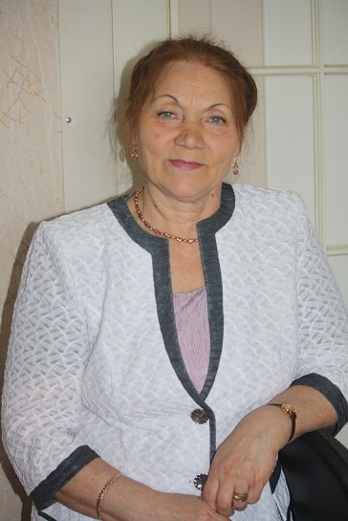

Зинаида Трубицына
"А я на лучшее надеюсь,
Мне рано подводить черту.
Стихи простые - как умею,
Нехитрым кружевом плету..."

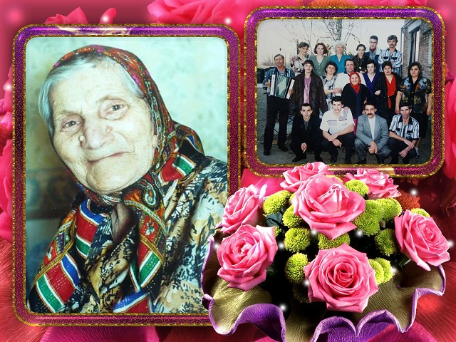

Анна Яковлевна Трубицына
(мама поэтессы Зинаиды Трубицыной)

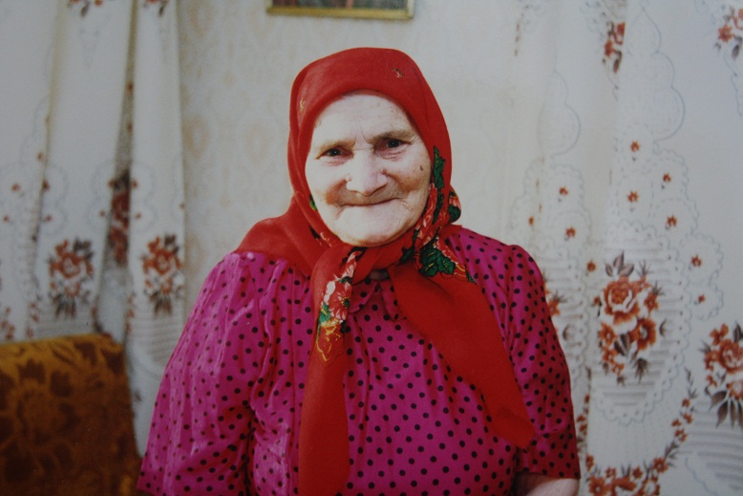

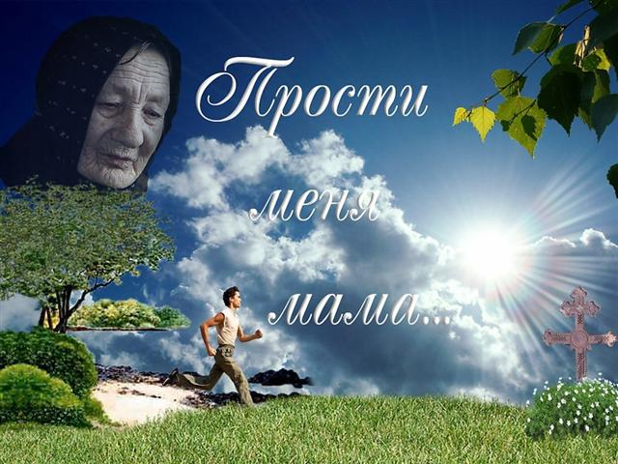

Анкета «Мои отношения с мамой»

- Можно ли назвать ваши отношения с матерью доброжелательные?
да
нет
- Как часто возникают у вас конфликты с мамой?
часто
редко
не возникают
- Кто является виновником конфликтов?
я
мама
оба
- Часто ли ты говоришь ласковые слова своей маме?
часто
редко
вообще не говорю

Приложение №2

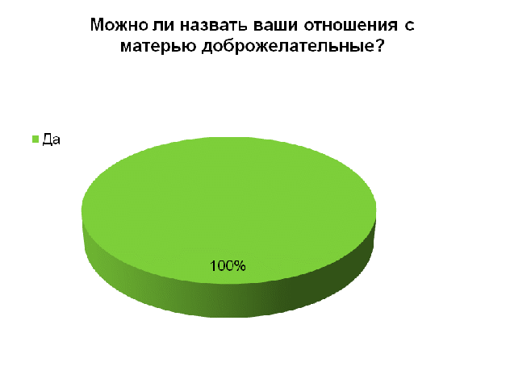

Приложение №3

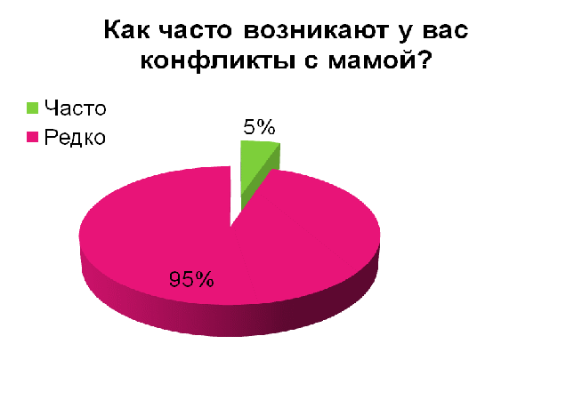
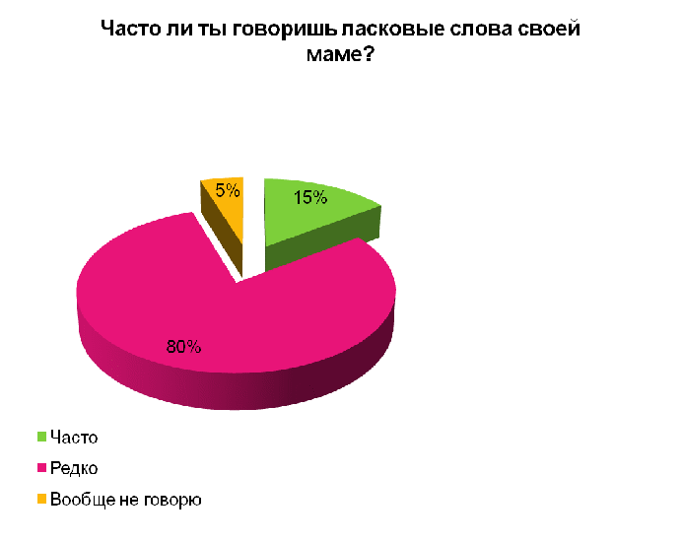

Письмо сыну
В старом доме, в глухой деревушке,
Светит ночью глубокой окно,
В этом доме больная старушка,
Пишет сыну родному письмо.
На столе, расправляя листочек,
И уняв в пальцах мелкую дрожь,
Пишет медленно: "Здравствуй, сыночек,
Как ты там, на чужбине живёшь?"
Буквы прыгают, путают строчки,
Слёз не может старушка сдержать,
Пальцы комкают мокрый платочек,
Очень трудно письмо написать.
"Как ты там? Ничего я не знаю,
От тебя нету писем давно,
Я в неведенье думку гадаю,
И смотрю почтальонку в окно.
Ты, конечно, работой загружен,
У тебя ведь хозяйство, семья,
Ты им больше, чем матери нужен,
Только очень соскучилась я.
Каждым летом тебя ожидаю,
Что приедешь меня навестить,
По тебе я, родимый, скучаю,
Очень хочется рядом побыть.
Не сержусь, знаю, дети дороже,
Что здесь в отпуске делать, в глуши?
Ты уж, если приехать не можешь,
То, хотя бы, письмо напиши.
Я здорова, пока, Слава Богу,
Да и времени нету болеть,
Есть в хозяйстве всего понемногу,
Не могу я без дела сидеть.
А ночами молитвы читаю,
И молюсь за тебя в тишине,
Вот дождусь ли тебя? Я не знаю,
Сколько Богом отмерено мне..."
Дописала, листочек сложила,
Посидела, помедлив чуть-чуть,
И на грудь, вдруг, письмо положила,
Словно душу пыталась вдохнуть.

Забытая мать
Деревянный домик в три окна,
В деревеньке, всеми позабытой,
Возле дома старая сосна,
Да скворечник, на шесте прибитый.
Здесь жила обычная семья,
От других ничем не отличались,
А потом, в далёкие края,
Дети, подрастая, разлетались.
Разлетелись, и забыли мать,
Ни письма от них, ни телеграммы,
И совсем не стали навещать,
Старую, больную маму.
А она слабела с каждым днём,
И всё чаще боль не отпускала,
И одна сидела за столом,
У окошка, деток ожидала.
Лишь собака, сторож у дверей,
Добрым лаем на заботу отвечала,
И собачьей верностью своей,
Одиночество хозяйки разделяла.
Так и жили долгие года,
Старость проходила в ожиданье,
Но, однажды, в дом пришла беда,
И почуял пёс её дыханье.
Пёс завыл, на помощь звал людей,
У хозяйки подвело сердечко,
Но никто не появился у дверей,
Не поднялся в домик на крылечко...
...Старый домик на краю села,
Опустел, и окна в нём забили,
Здесь недавно женщина жила,
О которой дети позабыли.

Старушка у ворот сидела...
Зинаида Трубицына
Старушка у ворот сидела,
К забору прислонясь спиной,
Из-под ладони вдаль глядела,
Кого-то всё ждала домой.
Рукою слёзы вытирала,
Вздыхала, что-то бормоча,
Пиджак старинный поправляла,
Как-будто не с её плеча.
Сидела, с плачем вспоминала,
То время, что умчалось вдаль,
Как деток в город провожала,
Как поселилась к ней печаль.
А время шло, она слабела,
И в доме нет мужской руки...
Забыли детки между делом,
Мать угасает от тоски.
А ведь для них она старалась,
И не жалела сил своих,
А в старости одна осталась,
Когда уж сил нет никаких.
Когда так хочется, чтоб рядом,
Хоть кто-нибудь из близких был,
Чтоб словом добрым, просто взглядом,
Беду и радость разделил.
Старушка плакала, вздыхала,
И горестно смотрела вдаль,
А по щеке её бежала,
С слезой обида и печаль.

Никто мне не заменит маму
Говорят, что время лечит раны,
Я не верю тем, кто говорит.
Много лет уж нет со мною мамы,
А душа по ней тоскует и болит.
Тёмными, бессонными ночами,
В лёгком дуновеньи ветерка,
Слышится знакомый голос мамы,
Будто он зовёт издалека.
Встрепенусь от голоса родного,
И на зов далёкий отзовусь,
И к стеклу окошка ледяного,
Словно к маме, головой прижмусь.
За окошком в синеве бездонной,
Звёзды смотрят, будто-бы глаза,
И застыла на стекле оконном,
Капля влаги, словно мамина слеза.
Нет, не заживляет время раны,
Эту боль в душе несу с собой,
И никто мне не заменит маму,
Нету на земле другой такой.

Наши мамы
Вновь дорога легла между нами,
И опять я в далеком краю,
И не спит моя мама ночами,
Беспокоясь за дочку свою.
Дети выросли и улетели,
Не спешат навестить отчий дом,
Бьются маме в окошко метели,
А ей чудится - мы за окном.
Лед оттаяв дыханьем в окошке,
Что-то хочет увидеть вдали,
Заметает метелью дорожку,
По которой мы из дому шли.
Слышен вой расшалившейся вьюги,
Да мурлыкает кот на печи,
И не так донимают недуги,
Как в тоске сердце мамы кричит.
Между нами года и дороги,
В снежной буре уснул хуторок.
Мама просит ночами у Бога,
Чтоб от бед её деток сберёг.
........................................
Слишком поздно приходит прозренье,
И становится ясно нам то:
Наши мамы любого заменят,
А вот мам не заменит ни кто.

Ты меня в дорогу проводила
Ты меня в дорогу проводила,
Попрощалась в поле за рекой,
По - крестьянски лоб перекрестила
И слезинку вытерла рукой.
Все махала ситцевым платочком
И смотрела вслед из - под руки,
Повторяла: "Возвращайся, дочка",
И стояла долго у реки.
Скрылась за кустарником поляна,
Не видать деревни за рекой,
Но стоит там на дороге мама,
Плачет и махает вслед рукой.
Сердце, вдруг, от боли защемило,
Хочется вернуться с полпути,
Ты прости, что я тебя покину,
За слезинку каждую, прости.
Ты меня в дорогу провожала,
Попрощалась в поле за рекой,
Возвращайся, дочка, повторяла,
И махала долго вслед рукой...

Никого нет роднее, чем мать
В давней юности дом покидая,
Обещал я всегда навещать,
Но по свету меня жизнь мотала,
И жила ожиданием мать.
Не спалось ей ночами в тревоге,
Потеряла и сон и покой,
Всё глядела с тоской на дорогу,
И ждала меня мама домой.
Ну, а я, замотавшись в проблемах,
Забывал ей письмо написать,
И всегда не хватало мне время,
Чтоб поехать её повидать.
Наконец, после долгой дороги,
Я ступил на родимый порог,
Но не встретил никто у порога,
Со словами: "Ну, здравствуй, сынок..."
Опустела родимая хата,
Паутина висит над окном,
Здесь жила моя мама, когда-то,
И теплом согревал отчий дом.
Мы за тех, кто дал жизнь нам, в ответе,
И об этом нельзя забывать.
Никого нет дороже на свете,
Никого нет роднее, чем мать.

Не обделяйте матерей вниманьем
Не обделяйте матерей вниманьем,
Найдите время, чтобы навестить,
А если между вами расстоянье,
Не забывайте просто позвонить.
Не обижайте видом равнодушным,
Неосторожным словом сгоряча,
И даже если вы, как в детстве, непослушны,
То не рубите наотмашь, сплеча.
Справляйтесь чаще о здоровье мамы,
Старайтесь в трудную минуту поддержать,
И помните всегда, о самом главном:
Нет человека ближе и родней, чем мать.

МАТЬ
В квартире за стеною голоса,
Опять сосед гоняет мать-старушку,
Опять бедняжке было не до сна,
Всю ночь, видать, проплакала в подушку.
Дверь хлопнула, там кто-то уходил,
Накинув плащ я поспешила тоже,
Быть равнодушной не хватило сил:
Кто этой бедной женщине поможет?
Я догнала её, взяла за руку,
Обняв за плечи стала утешать,
Но мать есть мать и после ночи жуткой,
Она пыталась сына оправдать:
"Горяч не в меру, вот и непослушен,
Ему б в больницу, нервы полечить..."
--Лечить ему не нервы надо, душу!
С такой душой нельзя на свете жить!
А мать своё: "Ну кто ж ему поможет?
Куда ж ему теперь, раз он такой?
Тяжёл мой крест, и видно эта ноша,
До гроба мне начертана судьбой".
И высвободив плечи удалилась.
Я не смогла её в обратном убедить.
И просто, я ещё раз убедилась,
Что чувства матери ни с чем нельзя сравнить.

Я так мечтал, что ты дождешься...
Я верил, ты меня дождешься,
Ведь в сердце ты всегда со мной,
К щеке губами прикоснешься,
Погладишь голову рукой.
Вихор пригладишь непослушный,
И голову прижмешь к груди,
Я твоё сердце буду слушать -
Ты только сына подожди.
Истосковавшийся, как в детстве,
К тебе я птицей прилечу,
Ты, радуясь, что снова вместе,
Прижмешься к моему плечу...
Вот и деревня с тополями,
И речка та же под мостом,
И домик сиротливый мамин,
И свежий холмик под крестом...
Я верил, что меня дождешься,
Увидеть бы, без всяких слов...
Окликну - эхом отзовешься
Оттуда, из других миров.

Ты прости меня, мама
Безотцовская жизнь, взрослым сделала рано,
Научила меня за себя постоять.
Я в округе у нас слыл всегда хулиганом,
Но тебя уважая, не смел обижать.
Не виню тебя, мама, за трудное детство,
Что не видел отца никогда своего,
Но зато от него мне досталось наследство:
Незаконнорождённого, словно клеймо.
Беззаветно любя, как могла охраняла,
От недоброго слова, от взглядов косых.
Самый лучший кусок, для меня оставляла,
Чтобы рос я, мальчишка, не хуже других.
Ты прости меня, мама, непутёвого сына,
Что надежды твои не сумел оправдать,
Безшабашная жизнь меня загубила,
Слишком поздно ошибки мои исправлять.
Между мной и тобой расстоянья и годы,
Снег тоску нагоняя, заносит пути.
Заметает и в детство и к дому дорогу,
Невозможно уже её будет найти.

А вы видали слёзы наших мам?
А вы видали слёзы наших мам?
Когда они не причитают, не рыдают,
А молча плачут, слёзы вытирая,
Бегущие ручьями по щекам.
И слёзы те, всё больше из-за нас,
Когда беда нас настигает, неудача...
И молча, тихо наши мамы плачут,
В тревоге ночью не смыкая глаз.
А мы, совсем не чувствуя вины,
Порой тех слёз совсем не замечаем...
О, как мы невниманьем обижаем
Ту, на которую молиться бы должны!
Мы всё торопимься, куда-то уезжаем,
И к мамам нашим как-то не спешим...
Беззвучный плач - то слёзы из души,
Которые мы мамам доставляем.
А нам бы просто отменить дороги,
И поцелуем слёзы мамы осушить,
Прижаться к ней и голову склонить,
Чтобы развеять все её тревоги.
Мы поздно это всё осознаем,
Тогда, когда уж нету мамы рядом...
А плач души, с её печальным взглядом,
Теперь по жизни мы с собой несём.

Самый дорогой человек на свете
Черствыми порой,
Вырастают дети,
Далеко живут,
Иль погрязли в быт,
И самый дорогой
Человек на свете,
Плачет, потому,
Что детьми забыт.
Что мешает нам
Признавать ошибки?
Охранять от бед
Наших матерей.
Слушать их слова,
Видеть их улыбки,
И дарить букет
Нежности своей.
Мамины глаза,
Мамина улыбка,
Милые черты,
Взгляд её родной.
Мама нам всегда,
Все простит ошибки,
И где бы не был ты,
Ждёт тебя домой.

Не грусти, родная...
( К 85 летнему юбилею моей мамы, 24 ноября 1996 года)
---------------------------------------------------------
Сколько ж ты работы переделала!
С малолетва и до этих лет,
Ловкая, во всех делах умелая -
Может в этом долголетия секрет?
Семерых нас родила и воспитала,
Много нам хорошего дала.
Знала голод и недосыпала,
Никогда без дела не была!
Дети. Дом. Работала в колхозе,
Каждый божий день, из года в год.
Жарким летом и зимой морозной,
Деревенских дел невпроворот.
Подрастали мы и разъезжались,
В разные края и города.
Ты нас со слезами провожала,
И просила приезжать, хоть иногда.
В ожиданье весточки томилась,
И опять ночами не спала.
Мы же написать не торопились--
Всё нам некогда, да всё у нас дела...
И тянулись годы в ожиданье
Редких писем и коротких встреч...
Старенькой ты стала, наша мама,
А себя не хочешь поберечь.
Ведь за жизнь нелёгкую устала,
Но без дела дня не проживёшь,
Даже в праздничные дни не отдыхаешь,
И едва ль когда-то отдохнёшь.
Ты себя нисколько не жалеешь,
Шерсть прядёшь и вяжешь нам носки...
Просто по-другому не умеешь,
Отвлекать себя ночами от тоски.
А в ответ на наши уговоры,
Ехать к нам, чтобы спокойно жить,
Ты всегда глядишь на нас с укором,
И об этом не желаешь говорить.
Не бросаешь деревеньки малой,
Ждёшь желанных и родных гостей...
Мы тебя все любим, уважаем,
И желаем долгих, светлых дней.
Не грусти, родная, мы ведь рядом,
Принесли свои признания в любви.
Обласкай нас материнским, теплым взглядом,
Не болей, и до ста лет живи!

Родительский дом
Под тополем, отцовский дом,
Войду и встану у порога
И прежде, чем смотреть кругом,
Я помолюсь с поклоном Богу.
Жильцам здоровья пожелав,
Взгляну на гнёздышко родное.
Отцовский дом, другим ты стал,
Здесь все не наше, все чужое.
Окошки, стены, потолок,
Всё поменяли, обновили,
Лишь дверь входная и порог
Такие же как раньше были.
Отец я помню, мастерил
На верстаке, что под навесом.
Строгал, сколачивал, пилил
И дверь дубовую навесил
Такой двери износа нет,
Исправно служит в дом впуская,
И будет хлопать сотню лет,
Хозяев, иногда меняя...

